Präzise wiegen: Die neue Plattform-Wägezelle PW15AHY von HBM mit Höchstteilungsfaktor (Y) von 25.000
- Genauigkeitsklasse C3 (Multi-Range), Y = 25.000
- Für Nennlasten von 10 bis 100 kg
- Schutzart IP68/69k und hermetische Metallkapselung

HBM erweitert sein Portfolio an eichfähigen Wägezellen im SP4-Industrie Footprint: Die neue Plattform-Wägezelle PW15AHY verfügt über einen Höchstteilungsfaktor (Y) von 25.000 und ermöglicht Wägungen bis zur höchsten Auflösung.
Typischerweise wird PW15AHY in automatischen Wiegesystemen in der Industrie, in Ladentischwaagen oder in anderen Anwendungen mit breitem Messbereich eingesetzt. Die Plattformwägezelle besitzt einen stabilen Messkörper aus rostfreiem Stahl, Schutzart IP68/IP69k sowie eine hermetische Metallkapselung. Dadurch ist es möglich, sowohl unter widrigen Umgebungsbedingungen als auch beim dauerhaften Einsatz unter hoher Luftfeuchtigkeit zuverlässige Messergebnisse zu erzielen. Wie andere Wägezellen von HBM verfügt auch PW15AHY über 6-Leiter-Technologie und die damit verbundene hohe Signalstabilität.

Vielseitig und einfach zu integrieren
PW15AHY ist in vier Nennlasten (10, 20, 50 und 100 kg) verfügbar und ist in den industrietypischen SP4-Standardmaßen ausgelegt, was die Integration in bestehende Anlagen maßgeblich erleichtert. Darüber hinaus gibt es auch eine Variante der Plattform-Wägezelle mit Anschlussstecker (PW15PHY).

Weitere Informationen zum Produkt unter: https://www.hbm.com/de/pw15ahy

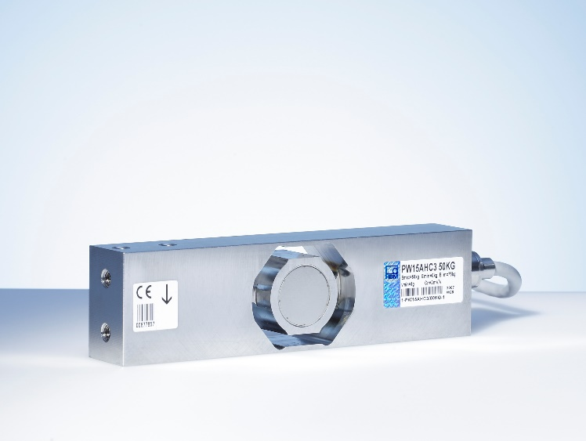
PW15AH ist jetzt auch mit einem Höchstteilungsfaktor (Y) von 25.000 verfügbar (Bild: HBM)

Über HBM Test and Measurement
Gegründet 1950 in Deutschland hat sich die Hottinger Baldwin Messtechnik GmbH (HBM Test and Measurement) zum weltweiten Technologie- und Marktführer im Bereich Messtechnik entwickelt. Heute bietet HBM Produkte für die gesamte Messkette, von virtuellen bis zu physikalischen Tests und Prüfungen. Das Unternehmen verfügt über Produktionsstandorte in Deutschland, USA, China und Portugal und ist weltweit in über 80 Ländern vertreten.

